***Муниципальное бюджетное дошкольное общеобразовательное учреждение детский сад № 2 «Теремок»***

***Проект***

***экологический краткосрочный***

***с воспитанниками старшего дошкольного возраста на тему:***

*Разработала и реализовала воспитатель старшей группы «Непоседы» МБДОУ детский сад №2 «Теремок» Теселкина Екатерина Сергеевна*

*март 2014 года*

*г.Семенов*

**I этап:подготовительный**

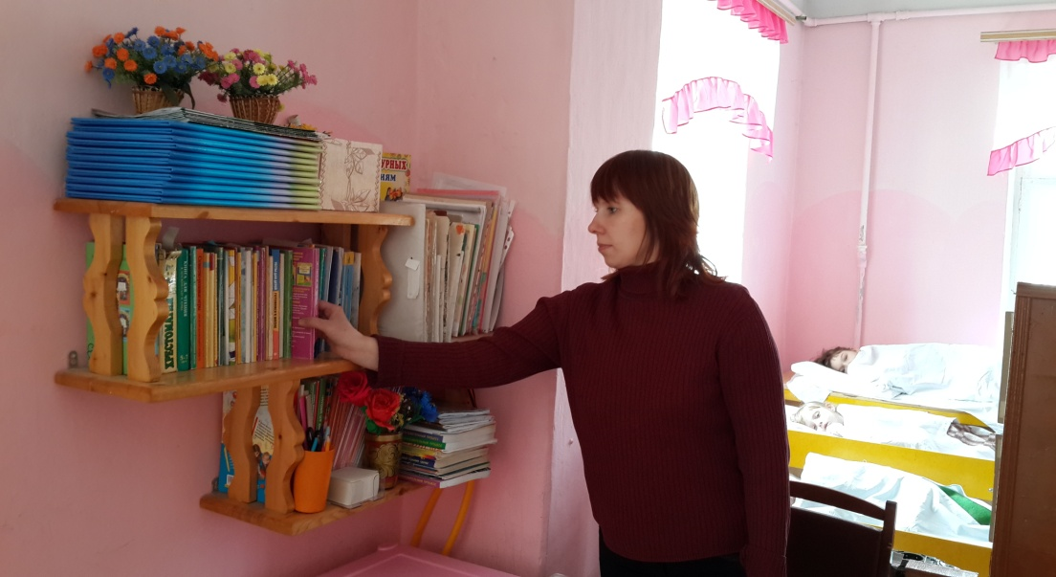

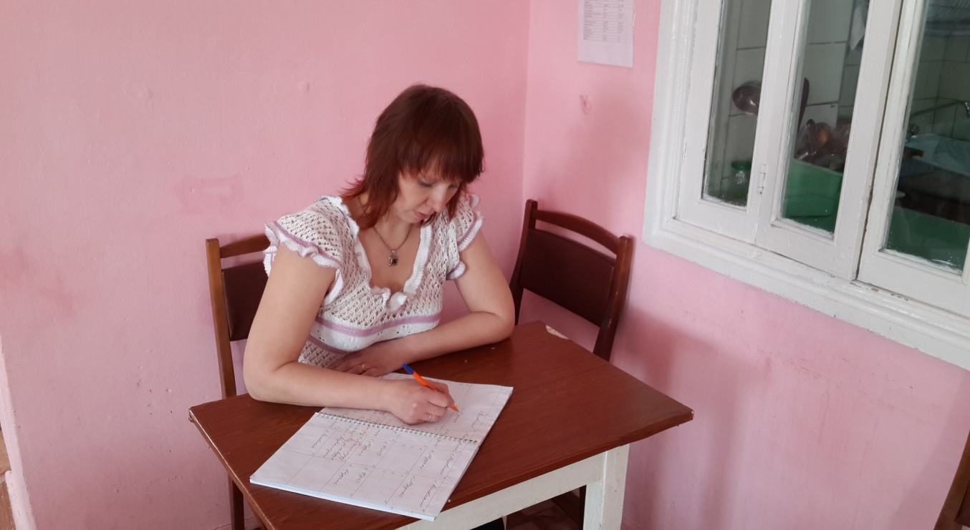

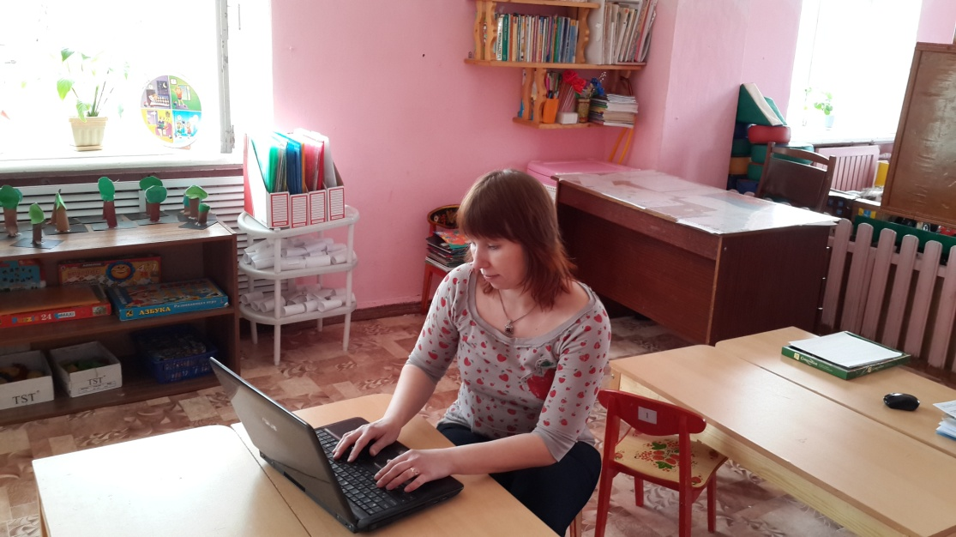

**Классификация проекта**

По методу: фронтальный.

По тематике: познавательно-информационный.

Участники проекта: дети старшей группы, семьи воспитанников, детская библиотека, музейно-туристический центр «Золотая хохлома», ВООП

По срокам реализации: краткосрочный (2 недели марта)

**Схема взаимодействия участников процесса по реализации проекта «Стриж – птица 2014 года»**

**Семьи воспитанников**

**Музейно-исторический центр «Хохломская роспись»**

**Воспитатель МБДОУ детский сад «Теремок» № 2**

**Детская библиотека**

**ВООП**

***Актуальность***

Почему данный проект актуален?

* Стриж выбран птицей 2014 года. Это значит, что ВООП были причины обратить внимание на эту птицу. И интересно узнать новое и интересное об этой птице, и по каким причинам эта птица выбрана птицей года.
* В ходе образовательно – воспитательного процесса выявилась проблема, что дети мало знают о птицах, в частности о стрижах. Дети зачастую их путали с другими птицами. Также у детей недостаточно развито чувство заботы о стрижах. Следовательно, мы решили реализовать проект «Стриж – птица 2014 года»! Это позволит расширить и углубить знания детей о них, послужит формированию бережного отношения к стрижам. В совместной работе с родителями мы должны повышать экологическое сознание ребёнка, стимулируя его интерес к помощи стрижам, тем самым побуждая чувства ребёнка. Очень важно, чтобы ребёнок мог оценить поведение человека в природе, высказать своё суждение по этой проблеме.
* Экологическое образование (просвещение) родителей – одно из крайне важных и в то же время одно из наиболее сложных направлений работы дошкольного учреждения. Одна из первостепенных задач – привлечение взрослых членов семьи (даже бабушек и дедушек в большей степени, чем занятых пап и мам) к совместной работе.
* Проектная деятельность нашего ДОУ успешно реализуется не первый год и работа направлена не только на детей , но и на родителей и позволяет сочетать интересы всех участников образовательного процесса: родителей, детей и педагогов

Исходя из данной проблемы прослеживается необходимость более глубокой работы с детьми и семьями воспитанников по формированию компетентности по ознакомлению с такой птицей, как стриж.

**Цели.**

1. Формировать у детей представления о птице года 2014 года - стрижах как живых существах, обитающих в России.
2. Способствовать развитию у родителей воспитанников осознанно – правильное отношение к стрижам, желание практически сохранить, поддержать, создать для них нужные условия, т.е. экологическую компетентность и природоохранную деятельность в улучшении качества окружающей среды

***Задачи:***

1. Уточнить внешние признаки стрижей, особенности внешнего строения, позволяющие летать.
2. Уточнить представления о стрижах, условиях их обитания, роли человека в их жизни.
3. Познакомить с удивительными загадками и тайнами из жизни стрижей.
4. Приучать детей заботиться о стрижах .
5. Расширять представления о перелетных птицах, в том числе о Чёрном стриже: кто он такой, условиях и местах обитания, гнездования. История его появления в нашей стране
6. Развивать речевое умение составлять описательный рассказ с опорой на модель.
7. Формировать интерес детей к художественным и музыкальным произведениям (стихам, скороговоркам, звукам живой природы, песням).
8. Повышать заинтересованность родителей к продуктивной деятельности детей, желание участвовать в подборе наглядно – дидактических пособий, демонстрационного материала для обогащения впечатлений детей и предметно-пространственной среды.

**Предполагаемые результаты работы с детьми.**

* С уверенностью могут определить стрижа по внешнему виду и по устному описанию, знает места их обитания и о том, чем питаются эти птицы
* Может рассказать интересные факты из жизни стрижей
* Высказывает свое желание в лепке, рисовании, аппликации изобразить образ этой птицы
* Активно включается в беседы по теме проекта, задает интересующие вопросы
* В самостоятельной деятельности отражает полученную информацию, с интересом рассматривает альбомы, книги, фотографии с изображением стрижа
* С интересом включаются в подвижные игры по данной теме проекта
* Узнают у родителей дополнительную информацию по теме проекта.

**Предполагаемые результаты работы с родителями.**

* Сформированы компетенции в вопросах ознакомления старших дошкольников с птицей – стриж

**II этап: Разработка проекта**

* **Блок работы с детьми**
* Изучение методической литературы
* Составление перспективного плана работы с детьми

|  |  |  |  |
| --- | --- | --- | --- |
| **Этапы проекта** | **Образовательная деятельность** | **Работа с родителями** | **Дата проведе**  **ния** |
| Выбор цели проекта | 1.Определение проблемы |  | 03.03.2014 |
|  | 2.Определение задач проекта |  |
| **Разработка проекта** | 1.Составление перспективного плана деятельности, | Анкетирование родителей | 04.03.2014 |
|  | 2.Привлечение внимания родителей к проекту. | Привлечение родителей к сбору иллюстративного материала о стрижах | 05.03.2014 |
|  | 3.Подбор источников информации. | Буклет «А знаете ли Вы, что..» (интересные факты из жизни черного стрижа | 06.03.2014 |
|  | 4.Подбор материалов и оборудования для работы | Подбираем вместе с детьми литературу и фотоматериал о стрижах.  Памятка в родительский уголок «Как подкармливать стрижей» | 07.03.2014 |
| Выполнение проекта | Рассказ воспитателя по картинкам о птице Чёрный стриж. Когда он прилетает, её внешний вид, чем он питается, где строит своё гнездо, особенности перелета птиц, особенности пения, оперения, размер, сходство с ласточкой, места обитания. | Рассматривание альбома с фотоматериалами «Здравствуйте, стрижи» | 10.03.2014 |
| НООД по ручному труду «Стрижи» (оригами) |  |
|  | 2.Чтение энциклопедической информации о стрижах и их образе жизни и особенностях строения. (Энциклопедия дошкольника) | Знакомство с литературой, принесенной из дома |
|  | НООД по ручному труду «Стрижи» (оригами) |  | 11.03.2014 |
|  | 3. Беседа на тему «Стрижи прилетели – весну принесли» | Оформление ширмы «О стрижах» |
|  | 4. Просмотр развивающего мультфильма «Формула ума: Почему стриж не садится на землю» |  |
|  | 5.Игра «Разрезные картинки. Стрижи» | Подбираем вместе с детьми фотоматериал о стрижах. |
|  | НООД по лепке: «Стрижиная семейка» |  |
|  | 6.Пальчиковая игра «Из гнезда торчат клювы маленьких стрижат» |  |
|  | 7. - Дидактические игры  - «Узнай стрижа по описанию»  - «Узнай стрижа среди других птиц»  - «Узнай стрижа по силуэту»  - «Узнай по голосу».  - «Закончи предложение о стриже» |  | 12.03.2014 |
|  | 8.Самостоятельная художественная деятельность: раскрасим стрижа |  |
|  | Вечер загадок о перелетных птицах. |  |
|  | Чтение стихов о стрижах. |  | 13.03.2014 |
|  | 9.Познавательная беседа на тему   " |  |
|  | 10. Подвижные игры  - «Стриж и кот»  - «Поймай мошку»  - «Быстрый стриж»  - «Стриж»  - «Поймай корм»  - «Перенеси птенцов»  - «Научи птенцов летать» | Приготовление атрибутов для игры |
|  | 11. Чтение художественной литературы о стрижах  - рассказа Михалкова С. «Гнездо стрижей»  - басня Измайлова А. «Чиж и стриж». | Рассматривание вместе с детьми иллюстраций из книг о стрижах. | 14.03.2014 |
|  | 12.Организованная деятельность в образовательной области «Речевое развитие » - рассказы детей из личного опыта «Мне нравятся стрижи» |  |
|  | НООД по познанию «Стриж – птица 2014 года |  | 17.03.2014 |
|  | НООД по рисованию: «Прилет стрижей». |  | 18.03.2014 |
|  | 13.Организованная деятельность в образовательной области «Художественное творчество»: аппликация «Стрижи» | Изготовление совместных с детьми поделок и рисунков «Домашние зарисовки о стрижах» | 19.03.2014 |
|  | Организованная деятельность в образовательной области «Художественно-эстетическое развитие»: Слушание голосов птиц. |  |
|  | НООД по аппликации «Стрижи - жители воздуха» (обрывная) |  |
|  | 14.Организованная деятельность в образовательной области «Художественное творчество»: лепка стрижа (барельефа) из соленого теста | Изготовление совместных с детьми поделок и рисунков «Стрижи» | 20.03.2014 |
|  | 15.Беседа – обобщение " Как мы можем помочь стрижам". | Рассматривание вместе с детьми фотоматериала о стрижах |
|  | 16.Обыгрывание в детском саду сюжетно – ролевой игры « Как мы стрижей встречали». | Приготовление атрибутов для игры |
|  | НООД по познанию «Стриж – птица 2014 года |  |
|  | 17.Театральная игра «Как стриженок выпал из гнезда» | Приготовление костюмов |
| Подведение итогов | 1.Участие в проекте 65 % семей |  | 21.03.2014 |
|  | Заинтересованность детей темой о стрижах, проявление их познавательной активности: вместе с родителями находят информацию по теме, рассказывают и делятся своими знаниями с другими детьми в детском саду. | Принесение детьми из дома своей литературы для чтения, самостоятельно нарисованные рисунки о стрижах. |
|  | Организация рисунков и работ детей: « Стрижи весной», аппликация «Стрижи. (обрывная)» | Организация выставки совместных с детьми поделок и рисунков |
|  | Экологическая викторина о стрижах (Приложение ) | экскурсия в детскую библиотеку (беседа о стриже, просмотр презентации ,игровая программа |  |

* Подбор фотоматериала о стрижах
* Разработка сценария итогового мероприятия
* Составление перечня дидактических игр по данной теме
* Создание картотеки речевых игр
* Разработка НООД
* Определение содержания тем для бесед с детьми
* Составление перечня художественной литературы о стрижах, используемой в проекте
* Изготовление дидактических игр по данной теме проекта
* Создание картотеки подвижных игр с использованием образа стрижа
* Составление перечня загадок о стрижах
* Составление перечня стихотворений о стрижах
* Разработка диагностической карты

|  |  |  |  |  |  |
| --- | --- | --- | --- | --- | --- |
| Имя ребенка | Узнает по внешнему виду и описанию стрижа | Знает места обитания стрижей | Знаком с тем ,чем питаются стрижи | Знает интересные факты из жизни стрижей | Может изобразить в рисовании, лепке, аппликации образ стрижа |
|  |  |  |  |  |  |
|  |  |  |  |  |  |
|  |  |  |  |  |  |
|  |  |  |  |  |  |
|  |  |  |  |  |  |
|  |  |  |  |  |  |
|  |  |  |  |  |  |
|  |  |  |  |  |  |
|  |  |  |  |  |  |
|  |  |  |  |  |  |
|  |  |  |  |  |  |
|  |  |  |  |  |  |
|  |  |  |  |  |  |
|  |  |  |  |  |  |
|  |  |  |  |  |  |
|  |  |  |  |  |  |
|  |  |  |  |  |  |
|  |  |  |  |  |  |
|  |  |  |  |  |  |
|  |  |  |  |  |  |
|  |  |  |  |  |  |
|  |  |  |  |  |  |
|  |  |  |  |  |  |
|  |  |  |  |  |  |
|  |  |  |  |  |  |

Условные обозначения

3 балла - соответствует предложенному критерию

2 балла - средне соответствует предложенному критерию

1 балл – частично соответствует предложенному критерию

0 баллов - не соответствует предложенному критерию

Диагностическая карта на проекта

|  |  |  |  |  |  |  |  |
| --- | --- | --- | --- | --- | --- | --- | --- |
|  | Узнает по внешнему виду и описанию стрижа | Знает места обитания стрижей | Знаком с тем ,чем питаются стрижи | Знает интересные факты из жизни стрижей | Может изобразить в рисовании, лепке, аппликации образ стрижа | Итого: средний балл | Итого: в процентах |
| Маша А. | **1** | 0 | 1 | 1 | 0 | 0,6 | 20 |
| Дима Б. | 0 | 0 | 0 | 0 | 0 | 0 | 0 |
| Никита Б. | 1 | 2 | 0 | 1 | 0 | 0,8 | 27 |
| Алена Б. | 2 | 1 | 0 | 0 | 1 | 0,8 | 27 |
| Дима Бел. | 0 | 0 | 0 | 0 | 0 | 0 | 0 |
| Максим Б. | 0 | 1 | 0 | 0 | 0 | 0,2 | 7 |
| Влад Б. | 0 | 0 | 0 | 0 | 0 | 0 | 0 |
| Витя В. | 0 | 0 | 0 | 0 | 0 | 0 | 0 |
| Игорь Г. | 0 | 1 | 1 | 0 | 0 | 0,4 | 13 |
| Демьян Д. | 2 | 0 | 1 | 1 | 1 | 1 | 30 |
| Никита Ж. | 0 | 0 | 0 | 0 | 0 | 0 | 0 |
| Степа К. | 0 | 0 | 0 | 0 | 0 | 0 | 0 |
| Иван К. | 1 | 0 | 0 | 0 | 1 | 0,4 | 13 |
| Вика К. | 1 | 0 | 2 | 1 | 1 | 1 | 30 |
| Саша М. | 1 | 1 | 0 | 1 | 2 | 1 | 30 |
| Вика М. | 1 | 0 | 0 | 0 | 0 | 0,2 | 7 |
| Ксюша М. | 0 | 0 | 0 | 1 | 1 | 0,4 | 13 |
| Максим. Мур. | 2 | 1 | 0 | 0 | 2 | 1 | 30 |
| Максим Муш. | 0 | 0 | 1 | 1 | 1 | 0,6 | 20 |
| Даниил Н. | 0 | 0 | 0 | 0 | 0 | 0 | 0 |
| Юля С. | 0 | 0 | 0 | 0 | 0 | 0 | 0 |
| Даша С. | 2 | 2 | 1 | 2 | 1 | 1,6 | 53 |
| Алина Ч. | 1 | 1 | 0 | 1 | 1 | 0,8 | 27 |
| Герман Г. | 2 | 0 | 0 | 1 | 0 | 0,6 | 20 |
| Артур Г. | 1 | 0 | 0 | 0 | 0 | 0,2 | 7 |

Диагностическая карта на конец проекта

|  |  |  |  |  |  |  |  |
| --- | --- | --- | --- | --- | --- | --- | --- |
|  | Узнает по внешнему виду и описанию стрижа | Знает места обитания стрижей | Знаком с тем ,чем питаются стрижи | Знает интересные факты из жизни стрижей | Может изобразить в рисовании, лепке, аппликации образ стрижа | Итого: средний балл | Итого: в процентах |
| Маша А. | 3 | 2 | 3 | 2 | 2 | 2,4 | 80 |
| Дима Б. | 1 | 2 | 1 | 3 | 2 | 1,8 | 60 |
| Никита Б. | 3 | 3 | 3 | 3 | 3 | 3 | 100 |
| Алена Б. | 3 | 3 | 2 | 3 | 2 | 2,6 | 87 |
| Дима Бел. | 1 | 1 | 1 | 1 | 1 | 1 | 33 |
| Максим Б. | 2 | 2 | 3 | 2 | 2 | 2,2 | 73 |
| Влад Б. | 1 | 1 | 1 | 1 | 1 | 1 | 33 |
| Витя В. | 1 | 2 | 1 | 2 | 1 | 1,4 | 47 |
| Игорь Г. | 2 | 2 | 3 | 2 | 3 | 2,4 | 80 |
| Демьян Д. | 3 | 2 | 2 | 2 | 2 | 2,2 | 73 |
| Никита Ж. | 1 | 1 | 2 | 1 | 1 | 1,2 | 40 |
| Степа К. | 1 | 2 | 1 | 1 | 1 | 1,2 | 40 |
| Иван К. | 2 | 2 | 3 | 2 | 2 | 2,2 | 73 |
| Вика К. | 3 | 2 | 3 | 2 | 2 | 2,4 | 80 |
| Саша М. | 2 | 3 | 3 | 2 | 3 | 2,6 | 87 |
| Вика М. | 2 | 2 | 2 | 2 | 3 | 2,2 | 73 |
| Ксюша М. | 2 | 2 | 3 | 2 | 2 | 2,2 | 73 |
| Максим. Мур. | 3 | 2 | 3 | 2 | 3 | 2,6 | 87 |
| Максим Муш. | 3 | 2 | 3 | 2 | 2 | 2,4 | 80 |
| Даниил Н. | 0 | 0 | 0 | 0 | 0 | 0 | 0 |
| Юля С. | 1 | 1 | 1 | 1 | 1 | 1 | 33 |
| Даша С. | 3 | 3 | 3 | 3 | 3 | 3 | 100 |
| Алина Ч. | 2 | 3 | 2 | 2 | 2 | 2,2 | 73 |
| Герман Г. | 3 | 2 | 2 | 2 | 3 | 2,4 | 80 |
| Артур Г. | 2 | 2 | 2 | 2 | 2 | 2 | 67 |

Диаграмма усвоения детьми представлений о стрижах

1 – знания о стрижах в начале проекта

2 – знания о стрижах в конце проекта

**III этап: Реализация проекта**

**Блок работы с детьми (по перспективному плану)**

- Рассматривание альбома с фотоматериалами «Здравствуйте, стрижи»

- НООД по рисованию: «Прилет стрижей».

- НООД по аппликации «Стрижи - жители воздуха» (обрывная)

- НООД по лепке: «Стрижиная семейка»

- НООД по ручному труду «Стрижи» (оригами)

- НООД по познанию «Стриж – птица 2014 года

- НООД по развитию речи «Составление рассказа по картине стрижи»

- НООД по чтению художественной литературы «Стриженок Скрип»

- НООД по ФЭМП «В гостях у стрижей»

- Организованная деятельность в образовательной области «Речевое развитие » - рассказы детей из личного опыта «Мне нравятся стрижи»

- Организованная деятельность в образовательной области «Познание»: Рассказ воспитателя по картинкам о птице Чёрный стриж. Когда он прилетает, её внешний вид, чем он питается, где строит своё гнездо, особенности перелета птиц, особенности пения, оперения, размер, сходство с ласточкой, места обитания. (Приложение ).

- Организованная деятельность в образовательной области «Художественное творчество»: аппликация «Стрижатник»,

- Составление рассказа по схеме (Приложение).

- Организованная деятельность в образовательной области «Художественное творчество»: лепка стрижа (барельефа) из соленого теста

- Самостоятельная деятельность детей в образовательной области «Художественно-эстетическое развитие»: раскрасим стрижа

- Организованная деятельность в образовательной области «Художественно-эстетическое развитие»: Слушание голосов птиц.

- Самостоятельная художественная деятельность рисование на тему  "Стрижи в гнездах".

- Беседа на тему «Стрижи прилетели – весну принесли» (Приложение ).

- Беседа – обобщение тему   " Как мы можем помочь стрижам".

- Беседа на тему «О чём поют птицы».

- Цикл наблюдений

- Особенности внешнего вида стрижей

- Повадки стрижей

- Как добывают корм

- Гнездование стрижей

- Дидактические игры

- «Узнай стрижа по описанию»

- «Узнай стрижа среди других птиц»

- «Узнай стрижа по силуэту»

- «Узнай по голосу».

- «Закончи предложение о стриже»

- «Найди пару»

- **«**Расположи правильно»

- «Ассоциативный мешочек»

- «Игра с магнитами»

- «Что у нас на обед?».

- «На каком этаже поселится стриж?»

- «Кто спрятался в гнезде?»

*-* «Сравни стрижа и ласточку»

- Игры малой подвижности

- «Экологический светофор»

- Развивающие игры по развитию речи: кроссворды и ребусы

- Игра «Разрезанные картинки».

- Стихи о стрижах.( Приложение ).

- Загадки о птицах (Приложение ).

- Зрительная гимнастика «Стрижи»

- Подвижные игры

- «Стриж и кот»

- «Поймай мошку»

- «Быстрый стриж»

- «Стриж»

- «Поймай корм»

- «Перенеси птенцов»

- «Научи птенцов летать»

- Чтение художественной литературы о стрижах

- рассказа Михалкова С. «Гнездо стрижей»

- басня Измайлова А. «Чиж и стриж»

- отрывок из «Сочинений в двух томах» Б.Пастернака

- рассказов И.Соколова-Микитова «Гнездо

- Чтение энциклопедической информации, посвящённой стрижам (Энциклопедия).

- Просмотр развивающего мультфильма «Формула ума: Почему стриж не садится на землю»

- Пальчиковая игра «Из гнезда торчат клювы маленьких стрижат» (Приложение ).

- Обыгрывание в детском саду сюжетно – ролевой игры « Как мы стрижей встречали».

- Театральная игра «Как стриженок выпал из гнезда»

- Экологические ситуации для детей:

- Что нужно для того, чтобы стрижи прилетали к нам?

- Почему исчезают стрижи?

– Что ты можешь сделать для сохранения и приумножения стрижей?

- Слушание произведения про стрижей:

-

-

- Составление альбома иллюстраций, стихов, рассказов о птице Чёрный стриж.

- Составление папки кроссвордов, ребусов, головоломок их отгадывание

- Изготовление с детьми фигурок Чёрного стрижа в технике оригами

- создание семейной книжки – малышки «Черный стриж».

- экскурсия в детскую библиотеку (беседа о стриже, просмотр презентации ,игровая программа

**Блок работы с родителями**

- Подгрупповая консультации с родителями «птица 2014 года - стриж», «Построим стрижатники»

- Рекомендации «Понаблюдайте вместе с детьми вместе с детьми за стрижами».

- Конкурс на лучший рисунок «Домашние зарисовки о стрижах».

- Конкурс поделок стрижей

- Изготовление вместе с детьми стрижатников (Приложение )

- Рекомендации родителям по чтению художественной литературы о стрижах

- Изготовление ширмы с фотоматериалами стрижей

- Статья «О стрижах»

- Папка-передвижка «Черный стриж. Вся жизнь на лету»

- Включение вопроса в родительское собрание с целью ознакомления родителей с проектной деятельностью, с ее содержанием и привлечения их к участию в проекте «Стриж – птица 2014 года».

- Выпуск экологической листовки «Черный стриж – 2014птица года

- Подготовка буклета «А знаете ли вы, что...» (интересные факты из жизни черного стрижа).

**IV этап: Презентация проекта**

* Презентация проекта на педсовете в ДОУ
* Презентация проекта как тиражирование опыта работы в рамках РМО (познавательно-речевое развитие)
* Участие в окружном конкурсе профессионального мастерства по созданию проектной деятельности в ДОУ, посвященный вопросам экологии

**Список используемой литературы.**

1. Алексеев В.А. 300 вопросов и ответов по экологии. – Ярославль: Академия развития, 1998 г.
2. Бондаренко Т.М. Экологические занятия с детьми. – Воронеж: Издательство «Учитель», 2005г.
3. Бочкарева Н.Ф. Система экологического образования и воспитания учащихся. – Калуга: Полиграфист, 1997
4. Горькова Л.Г., Кочергина А.В., Обухова Л.А. Занятия по экологическому воспитанию дошкольников. – М., Вако» ,2007
5. Дрязгунова В.А. Дидактические игры для ознакомления дошкольников с растениями. - М.: 1981
6. Кокуева Л.В. Воспитание дошкольников через приобщение к природе. - М.: АРКТИ, 2005 г.
7. Корзун А.В. ,Кишко С.В. Экологическое воспитание детей среднего и старшего дошкольного возраста средствами ТРИЗ – педагогики. – Мозырь, 2006 г.
8. Молодова Л.П. Игровые экологические занятия с детьми. – Минск: Асар, 1996 г.
9. Примерная основная общеобразовательная программа дошкольного образования «От рождения до школы», М.: Мозайка – Синтез, 2005
10. Прохорова Л.Н. Экологическое воспитание дошкольников. – М.: Просвещение, 2003 г.
11. Программа воспитания и обучения под редакцией М.А.Васильевой, В.В.Гербовой ,Т.С.Комаровой. М.: Мозайка – Синтез, 2005
12. Сорокина А.И. Дидактические игры в детском саду. – М.: Просвещение, 1990 г.